Задание № 4
Рассмотрите рисунок. Какие органы пищеварительной системы изображены? Укажите их строение и функции.
_________________________________________________________________
_________________________________________________________________
_________________________________________________________________
Какие органы обозначены на рисунке цифрами? Как Вы думаете, каким образом размеры и строение этих органов связаны с их функциями?
_______________________________________________________________________________________________________________________________________________________________________________________________________________________________________________________________________

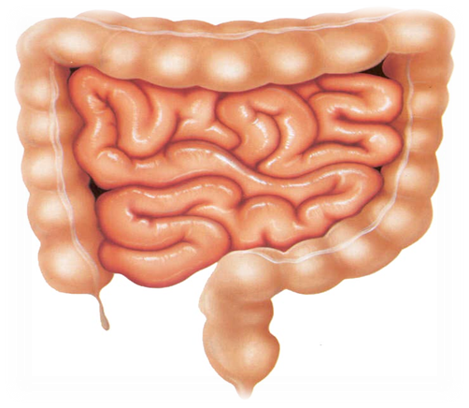
1
2

